**Ramos Elementares**

**Relatórios e Impressões**

**Versão 1.6**

|  |  |  |  |
| --- | --- | --- | --- |
| **Histórico de Alterações** | | | |
| **Versão** | **Data** | **Descrição** | **Realizado por** |
| 1.0 | 18/09/2015 | Criação do Documento | Mônica C. de Oliveira |
| 1.1 | 07/10/2015 | Atualização do Documento | Mônica C. de Oliveira |
| 1.2 | 09/10/2015 | Adicionada coluna de Posicionamento de Campo, na seção *3.1. Informação dos campos* | Alan Tafuri |
| 1.3 | 20/10/2015 | Atualização do Documento | Mônica C. de Oliveira |
| 1.4 | 11/11/2015 | Atualização do Documento | Mônica C. de Oliveira |
| 1.5 | 24/11/2015 | Atualização do documento após validação | Mônica C. de Oliveira |
| 1.6 | 14/12/2015 | Inclusão informação variável (rodapé do documento), atualização da seção Dados do Proponente, informação campo Código Operação | Mônica C. de Oliveira |

**Índice**

1. Identificação do Sistema e Módulo 4

2. Especificação de Geração de Documentos 4

2.1. Informações do Documento 4

2.2. Fontes 5

2.3. Metadados de Documento Padrão 5

2.4. Chaves de Indexação 7

2.5. Protótipo do Documento 8

3. Comportamento dos campos 16

3.1. Informação dos campos 16

3.2. Controle, Ação e Resposta 23

3.3. Mensagens de Erro 23

4. Regras para preenchimento 24

5. Anexos 25

# Identificação do Sistema e Módulo

|  |  |
| --- | --- |
| **Sistema** | Ramos Elementares |
| **Módulo** | Administrativo |

# Especificação de Geração de Documentos

## Informações do Documento

|  |  |
| --- | --- |
| **Documento** | |
| **ID Documento** | IMP-063 |
| **Nome Documento** | Orçamento Eventos |
| **Evento** | Emissão - Orçamento |
| **Detalhe do Evento** | Este documento é gerado pelo usuário em um processo on-line para um orçamento de Eventos. |
| **Modo de Destino de Impressão** | E-mail |

## Fontes

|  |  |  |
| --- | --- | --- |
|  | **Fonte** | **Tamanho** |
| **Título Documento** | Kartika | 11 |
| **Títulos Seção** | Helvetica World | 8 |
| **Títulos Campos** | Helvetica World | 6 |

## Metadados de Documento Padrão

|  |  |
| --- | --- |
| **Identificação do Documento** | |
| **Campo** | **Valor** |
| **ID Documento** | 1 |
| **Nome Documento** | Orçamento [nome oferta] |
| **Nome Arquivo** | Conforme tabela de arquitetura |
| **Path JASPER** | Conforme tabela de arquitetura |
| **Nome Arquivo Saída** | IMPORC_[codigo oferta]_[numero orcamento]_[versao orcamento] |
| **Destino Arquivo Saída** | Conforme tabela de arquitetura |
| **Extensão Arquivo Saída** | PDF |
| **Diretório Logo** | Conforme parametrização de produto |
| **Gerar Imagem TIFF** | Não |

|  |  |  |
| --- | --- | --- |
| **Cabeçalho** | | |
| **Campo** | **Valor** | **Posicionamento** |
| **Título Impressão** | Orçamento | Centralizado |
| **Localização Logo Empresa** | (dinâmico) | À Esquerda |
| **CNPJ Empresa** | (dinâmico) | À Esquerda |

|  |  |  |
| --- | --- | --- |
| **Rodapé** | | |
| **Campo** | **Entidade Canônica/ Valor** | **Posicionamento** |
| **susepCorretor** | CorretorEBO | À Esquerda |
| **nomeCorretor** | CorretorEBO | À Esquerda |
| **nomeOferta** | DocumentoEBO | À Esquerda |
| **codigoOperacao** | DocumentoEBO | À Esquerda |
| **versaoOrcamento** | DocumentoEBO | À Esquerda |

## Chaves de Indexação

| **Campo** | **Código** | **Tipo** | **Mandatório** |
| --- | --- | --- | --- |
| codigo tipo formulario | fmrtipcod | NUMBER(5) | N/A |
| numero ordem pagamento | pgtordnum | NUMBER(18) | N/A |
| numero orçamento | orcnum | NUMBER(18) | N/A |
| numero versao orçamento | orcvrsnum | NUMBER(18) | N/A |
| numero proposta | prpnum | NUMBER(18) | N/A |
| numero versao proposta | prpvrsnum | NUMBER(18) | N/A |
| numero carta | caanum | NUMBER(15) | N/A |
| codigo empresa | empcod | NUMBER(4) | N/A |
| codigo sucursal | succod | NUMBER(5) | N/A |
| codigo ramo | ramcod | NUMBER(5) | N/A |
| numero sequencia apolice | aplseqnum | NUMBER(15) | N/A |
| numero endosso | edsnum | NUMBER(18) | N/A |
| numero apólice | aplnum | NUMBER(18) | N/A |
| codigo pendencia | pencod | NUMBER(5) | N/A |
| codigo solicitacao segundo via | viasgnsolcod | NUMBER(15) | N/A |
| numero sinistro | sinnum | NUMBER(18) | N/A |
| codigo fase sinistro | sinfsecod | NUMBER(5) | N/A |
| nome pasta | - | STRING | N/A |
| tipo pasta | - | STRING | N/A |
| nome documento | - | STRING | N/A |
| legenda documento | - | STRING | N/A |
| data criação | cridat | DATE | N/A |
| numero objeto | - | NUMBER | N/A |

*Documento não será armazenado no gestor de documentos

## Protótipo do Documento

*Todos os campos não mapeados serão fixos no documento

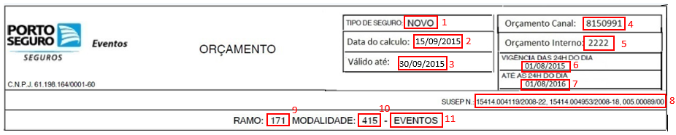

*NEGRITO*



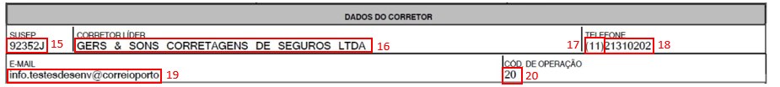

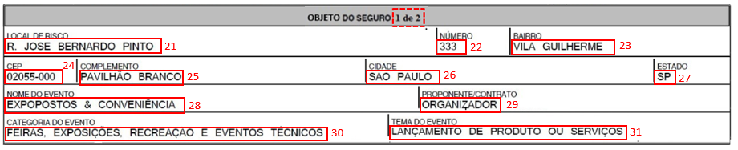

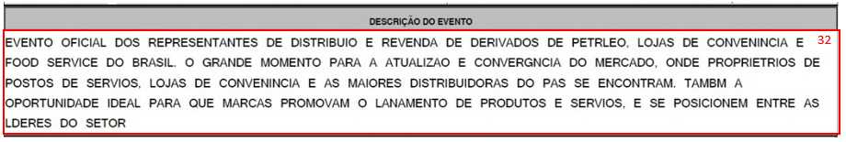

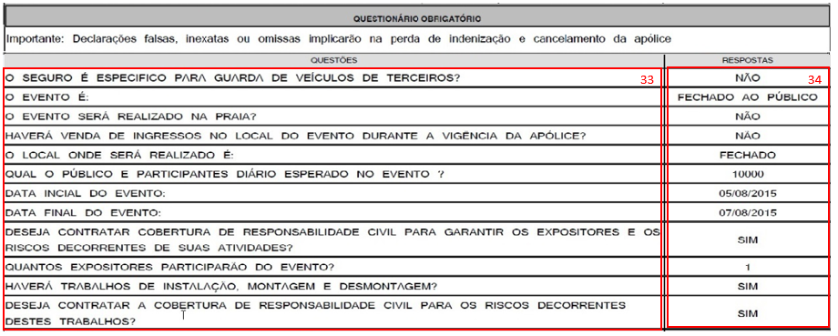

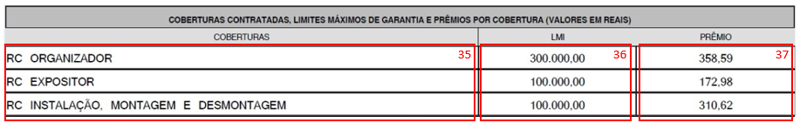

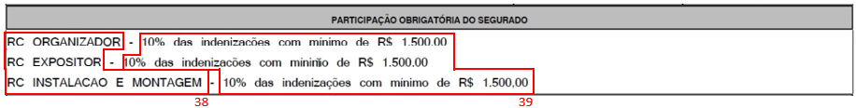



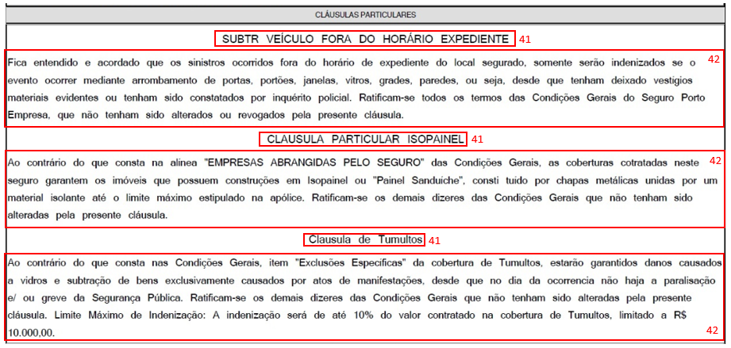



*Exibir seção apenas quando houver prêmio a pagar*

* Quando houver mais de um OBJETO DO SEGURO, deve-se replicar as seguintes seções para os demais Objetos:

*DADOS DO SEGURO   
DESCRIÇÃO DO EVENTO  
QUESTIONÁRIO DO EVENTO*

*COBERTURAS CONTRATADAS, LIMITES MÁXIMOS DE GARANTIA E PRÊMIOS POR COBERTURA (VALORES EM REAIS)*

*PARTICIPAÇÃO OBRIGATÓRIA DO SEGURADO*

*DESCONTOS*

*CLÁUSULAS PARTICULARES*

*DEMONSTRATIVO DE PRÊMIO POR OBJETO SEGURADO*



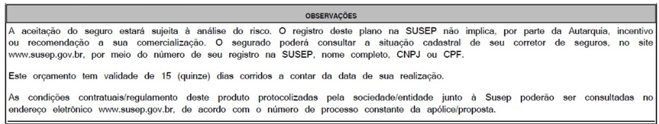



*Exibir seção apenas quando houver prêmio a pagar*



*Exibir seção em caso de endosso sem movimento de prêmio*





*Exibir seção em caso de endosso com restituição de prêmio*

*Exibir seção apenas quando houver prêmio a pagar*



*Rodapé do Documento*



*Fixar ao final de toda página*



# Comportamento dos campos

## Informação dos campos

| **ID** | **Nome Lógico** | **Nome Físico** | **Descrição do Campo** | **Entidade Canônica** | **Serviço** | **Tipo Campo** | **Posicionamento Campo** | **Comportamento/ Formatação Campo** | **Tipo Fonte** | **Cor Fonte** | **Tamanho Fonte** | **Estilo Fonte** |
| --- | --- | --- | --- | --- | --- | --- | --- | --- | --- | --- | --- | --- |
| 1 | nome tipo seguro | sgrtipnom | Descrição do tipo de seguro | N/A | TAB: reaksgrtip | VARCHAR2(100) | À esquerda | Caixa Alta | Helvetica World | Preto | 6 | B |
| 2 | data calculo | dataCalculo | Data na qual os cálculos do valor do seguro são realizados | DocumentoEmissaoEBO | Documento | DATE | À esquerda | N/A | Helvetica World | Preto | 6 | B |
| 3 | data validade | dataValidade | Data de expiração do orçamento | DocumentoEmissaoEBO | Documento | DATE | À esquerda | N/A | Helvetica World | Preto | 6 | B |
| 4 | numero orcamento externo | numeroOrcamentoExterno | Número do orçamento em outros sistemas | DocumentoEmissaoEBO | Documento | NUMBER(18) | À esquerda | N/A | Helvetica World | Preto | 6 | B |
| 5 | numero orcamento | numeroOrcamento | Número interno do orçamento | DocumentoEmissaoEBO | Documento | NUMBER(18) | À esquerda | N/A | Helvetica World | Preto | 6 | B |
| 6 | data inicio vigencia seguro | dataInicioVigenciaSeguro | Menor data de início de vigência do seguro | DocumentoEmissaoEBO | Documento | DATE | À esquerda | N/A | Helvetica World | Preto | 6 | B |
| 7 | data fim vigencia seguro | dataFimVigenciaSeguro | Maior data de fim de vigência | DocumentoEmissaoEBO | Documento | DATE | À esquerda | N/A | Helvetica World | Preto | 6 | B |
| 8 | codigo processo susep principal | pcpsuspcscod | Código dos processos definidos pela SUSEP associados à modalidade do seguro | N/A | TAB: reikmdl | VARCHAR2(30) | À direita | N/A | Helvetica World | Preto | 6 | B |
| 9 | codigo ramo | codigoRamo | Código do ramo principal do seguro | DocumentoEmissaoEBO | Documento | NUMBER(5) | Centralizado | N/A | Helvetica World | Preto | 6 | B |
| 10 | código modalidade | codigoModalidade | Código da modalidade do produto | DocumentoEmissaoEBO | Documento | NUMBER(4) | Centralizado | N/A | Helvetica World | Preto | 6 | B |
| 11 | nome oferta | nomeOferta | Descrição da oferta do produto comercial | DocumentoEmissaoEBO | Documento | VARCHAR2(100) | Centralizado | Caixa Alta | Helvetica World | Preto | 6 | B |
| 12 | nome pessoa segurado | nomePessoaSegurado | Razão social/nome do segurado | DocumentoEmissaoEBO | Documento | VARCHAR2(200) | À esquerda | Caixa Alta | Helvetica World | Preto | 6 | B |
| 13 | nome tipo pessoa | pestipnom | Descrição do tipo de pessoa (Física/Jurídica) | N/A | TAB: reakpestip | VARCHAR2(100) | À esquerda | Caixa Alta | Helvetica World | Preto | 6 | B |
| 14 | numero cnpj cpf | numeroCnpjCpf | Número do documento (CPF ou CNPJ) | PessoaEBO | Vinculo | NUMBER(18) | À esquerda | CPF: 99.999.999-9  CNPJ: 99.999.999/9999-99 | Helvetica World | Preto | 6 | B |
| 15 | susep corretor | susepCorretor | Número SUSEP oficial do corretor | N/A | CorretorEBO | VARCHAR2(6) | À esquerda | N/A | Helvetica World | Preto | 6 | B |
| 16 | nome corretor | nomeCorretor | Nome do corretor | N/A | CorretorEBO | VARCHAR2(100) | À esquerda | Caixa Alta | Helvetica World | Preto | 6 | B |
| 17 | email | email | E-mail do corretor | N/A | CorretorEBO | VARCHAR2(100) | À Esquerda | Caixa Alta | Helvetica World | Preto | 6 | B |
| 18 | codigo area | codigoArea | Número do DDD - Discagem Direta a Distância do telefone da pessoa | PessoaEBO | Contato | NUMBER(5) | À esquerda | (99) | Helvetica World | Preto | 6 | B |
| 19 | telefone | telefone | Número do telefone do corretor | N/A | CorretorEBO | NUMBER(18) | À esquerda | 99999-9999  9999-9999 | Helvetica World | Preto | 6 | B |
| 20 | codigo operacao | opecod | Código da operação | N/A | TAB: reekope | NUMBER(5) | À esquerda | Aparecer somente quando for selecionado em tela a opção SIM | Helvetica World | Preto | 6 | B |
| 21 | nome logradouro | nomeLogradouro | Descrição do logradouro do objeto de risco | ItemDocumentoEmissaoEBO | ObjetoRisco | VARCHAR2(100) | À esquerda | Caixa Alta | Helvetica World | Preto | 6 | B |
| 22 | numero logradouro | numeroLogradouro | Número do imóvel no logradouro do objeto de risco | ItemDocumentoEmissaoEBO | ObjetoRisco | NUMBER(8) | À esquerda | N/A | Helvetica World | Preto | 6 | B |
| 23 | nome bairro | nomeBairro | Nome do bairro do endereço do objeto de risco | ItemDocumentoEmissaoEBO | ObjetoRisco | VARCHAR2(100) | À esquerda | Caixa Alta | Helvetica World | Preto | 6 | B |
| 24 | numero cep | numeroCep | Código de Endereçamento Postal (CEP) do objeto de risco | ItemDocumentoEmissaoEBO | ObjetoRisco | NUMBER(10) | À esquerda | 99999-999 | Helvetica World | Preto | 6 | B |
| 25 | nome complemento | nomeComplemento | Descrição do complemento do endereço do objeto de risco | ItemDocumentoEmissaoEBO | ObjetoRisco | VARCHAR2(100) | À esquerda | Caixa Alta | Helvetica World | Preto | 6 | B |
| 26 | nome cidade | nomeCidade | Nome da cidade do objeto de risco | ItemDocumentoEmissaoEBO | ObjetoRisco | VARCHAR2(100) | À esquerda | Caixa Alta | Helvetica World | Preto | 6 | B |
| 27 | codigo unidade federacao | codigoUnidadeFederacao | Sigla do estado | ItemDocumentoEmissaoEBO | ObjetoRisco | VARCHAR2(2) | À esquerda | Caixa Alta | Helvetica World | Preto | 6 | B |
| 28 | nome evento | nomeEvento | Descrição do evento | ItemDocumentoEmissaoEBO | evento | VARCHAR2(100) | À esquerda | Caixa Alta | Helvetica World | Preto | 6 | B |
| 29 | nome tipo proponente evento | nomeTipoProponenteEvento | Descrição do tipo de proponente do seguro de evento | ItemDocumentoEmissaoEBO | evento | VARCHAR2(100) | À esquerda | Caixa Alta | Helvetica World | Preto | 6 | B |
| 30 | nome categoria evento | evnctgnom | Descrição da categoria do evento | N/A | TAB: reakevnctg | VARCHAR2(100) | À esquerda | Caixa Alta | Helvetica World | Preto | 6 | B |
| 31 | nome tema evento | evntmanom | Descrição do tema do evento | N/A | TAB: reakevntma | VARCHAR2(100) | À esquerda | Caixa Alta | Helvetica World | Preto | 6 | B |
| 32 | texto comentario | cmttxt | Texto comentário do evento | N/A | TAB: reemrscobjevn | VARCHAR2(1000) | À esquerda | Quebra de linha  Caixa Alta | Helvetica World | Preto | 6 | B |
| 33 | texto questao (codigo questao) | qsttxt (qstcod) | Descrição da pergunta do questionário | N/A | TAB: reikqst | VARCHAR2(1000) | À esquerda | Quebra de linha  Caixa Alta | Helvetica World | Preto | 6 | B |
| 34 | texto resposta (codigo questao) | rsptxt (qstcod) | Resposta da pergunta do quesionário | DocumentoEmissaoEBO | RespostaListaQuestionario | VARCHAR2(1000) | Centralizado | Quebra de linha  Caixa Alta | Helvetica World | Preto | 6 | B |
| 35 | nome cobertura | cbtnom | Descrição da cobertura do seguro | N/A | TAB: reikcbt | VARCHAR2(100) | À esquerda  Lista | Caixa Alta | Helvetica World | Preto | 6 | B |
| 36 | valor limite maximo indenizacao | valorLimiteMaximoIndenizacao | Valor de Limite Máximo de Indenização da cobertura | ItemDocumentoEmissaoEBO | Cobertura | NUMBER(18,5) | Centralizado | 999.999,99 | Helvetica World | Preto | 6 | B |
| 37 | valor premio | valorPremio | Valor do prêmio líquido da cobertura | ItemDocumentoEmissaoEBO | Cobertura | NUMBER(18,5) | Centralizado | 999.999,99 | Helvetica World | Preto | 6 | B |
| 38 | nome cobertura | cbtnom | Nome da cobertura do seguro | N/A | TAB: reikcbt | VARCHAR2(100) | À esquerda | Caixa Alta | Helvetica World | Preto | 6 | B |
| 39 | texto participacao segurado (codigo cobertura) | segptctxt (cbtcod) | Descrição do texto de participação do segurado | N/A | TAB: reemorcvrsitmcbt | VARCHAR2(4000) | À esquerda | Quebra de linha  Caixa Alta | Helvetica World | Preto | 6 | B |
| 40 | nome desconto agravo (codigo desconto agravo) | agrdscnom (agrdsccod) | Descrição do desconto ou agravo do objeto | N/A | TAB: reikagrdsc | VARCHAR2(100) | À esquerda | Caixa Alta | Helvetica World | Preto | 6 | B |
| 41 | nome clausula (codigo tipo clausula + codigo clausula) | clsnom (clstipcod + clscod) | Nome da cláusula particular do objeto segurado | N/A | TAB: reemorcvrsitmcls + reikcls | VARCHAR2(100) | Centralizado | N/A | Helvetica World | Preto | 6 | N |
| 42 | texto clausula (codigo tipo clausula + codigo clausula) | clstipcod (clstipcod + clscod) | Texto da cláusula particular do objeto segurado | N/A | TAB: reemorcvr + reemorcvrsitmclstxt | CLOB | À esquerda | Quebra de linha | Helvetica World | Preto | 6 | B |
| 43 | valor premio liquido total objeto | valorPremioCobertura + valorPremioClausula + valorPremioServico | Valor do prêmio líquido total do objeto | ItemDocumentoEmissaoEBO | N/A | NUMBER(18,5) | Centralizado | 999.999,99 | Helvetica World | Preto | 6 | B |
| 44 | valor custo apolice | valorCustoApolice | Valor do custo da apólice do objeto | DocumentoEmissaoEBO | Documento | NUMBER(18,5) | Centralizado | 999.999,99 | Helvetica World | Preto | 6 | B |
| 45 | valor imposto operacao financeira | finopeipsvlr | Valor do Imposto sobre Operações Financeiras (IOF) do objeto | N/A | TAB: reemorcvrsitmsrvpln | NUMBER(18,5) | Centralizado | 999.999,99 | Helvetica World | Preto | 6 | B |
| 46 | valor premio total objeto | valorPremioCobertura + valorPremioClausula + valorPremioServico + valorImpostoOperacaoFinanceira | Valor do prêmio total do objeto | ItemDocumentoEmissaoEBO | N/A | NUMBER(18,5) | Centralizado | 999.999,99 | Helvetica World | Preto | 6 | B |
| 47 | nome desconto agravo (codigo desconto agravo) | agrdscnom (agrdsccod) | Descrição do desconto geral do orçamento | N/A | TAB: reikagrdsc | VARCHAR2(100) | À esquerda | Caixa Alta | Helvetica World | Preto | 6 | B |
| 48 | percentual desconto agravo (codigo desconto agravo) | agrdscper (agrdsccod) | Percentual de desconto geral do orçamento | N/A | TAB: reemorcvrsitmagrdsc | NUMBER(8,2) | Centralizado | 999% | Helvetica World | Preto | 6 | B |
| 49 | valor premio cobertura | prmvlr | Valor pago relacionado as coberturas adquiridas | N/A | TAB: reemorcvrspgtfrm | NUMBER(18,5) | Centralizado | 999.999,99 | Helvetica World | Preto | 6 | B |
| 50 | valor premio clausula | prmvlr2 | Valor pago relacionado as cláusulas adquiridas | N/A | TAB: reemorcvrspgtfrm | NUMBER(18,5) | Centralizado | 999.999,99 | Helvetica World | Preto | 6 | B |
| 51 | valor premio liquido total | valorPremioCobertura + valorPremioClausula + valorPremioServico | Valor do prêmio líquido total | N/A | TAB: reemorcvrspgtfrm | NUMBER(18,5) | Centralizado | 999.999,99 | Helvetica World | Preto | 6 | B |
| 52 | valor custo apolice | valorCustoApolice | Valor do custo da apólice | DocumentoEmissaoEBO | Documento | NUMBER(18,5) | Centralizado | 999.999,99 | Helvetica World | Preto | 6 | B |
| 53 | valor imposto operacao financeira | valorImpostoOperacaoFinanceira | Valor do Imposto sobre Operações Financeiras (IOF) | DocumentoEmissaoEBO | FormaPagamento | NUMBER(18,5) | Centralizado | 999.999,99 | Helvetica World | Preto | 6 | B |
| 54 | valor premio total | valorPremioCobertura + valorPremioClausula + valorPremioServico + valorImpostoOperacaoFinanceira | Valor do prêmio total | N/A | TAB: reemorcvrspgtfrm | NUMBER(18,5) | Centralizado | 999.999,99 | Helvetica World | Preto | 6 | B |
| 55 | valor premio total | valorPremioCobertura + valorPremioClausula + valorPremioServico + valorImpostoOperacaoFinanceira | Valor de restituição (quando o valor do prêmio for negativo) | N/A | TAB: reemorcvrspgtfrm | NUMBER(18,5) | À direita | 999.999,99  (Exibir o valor positivo) | Helvetica World | Preto | 6 | B |
| 56 | nome forma pagamento | nomeFormaPagamento | Descrição da forma de pagamento do seguro | DocumentoEmissaoEBO | FormaPagamento | VARCHAR2(100) | À esquerda | Caixa Alta | Helvetica World | Preto | 6 | B |
| 57 | valor primeira parcela | parvlr | Valor da primeira parcela | N/A | TAB: reemorcvrspgtfrm | NUMBER(18,5) | Centralizado | 999.999,99 | Helvetica World | Preto | 6 | B |
| 58 | valor demais parcelas | parvlr2 | Valor das parcelas, com exceção da primeira parcela | N/A | TAB: reemorcvrspgtfrm | NUMBER(18,5) | Centralizado | 999.999,99 | Helvetica World | Preto | 6 | B |
| 59 | valor adicional fracionamento | valorAdicionalFracionamento | Valor dos juros decorrentes do parcelamento | DocumentoEmissaoEBO | FormaPagamento | NUMBER(18,5) | Centralizado | 999.999,99 | Helvetica World | Preto | 6 | B |
| 60 | valor encargo | valorEncargo | Valor do encargo | DocumentoEmissaoEBO | FormaPagamento | NUMBER(18,5) | Centralizado | 999.999,99 | Helvetica World | Preto | 6 | B |
| 61 | valor custo apolice | valorCustoApolice | Valor do custo da apólice | DocumentoEmissaoEBO | Documento | NUMBER(18,5) | Centralizado | 999.999,99 | Helvetica World | Preto | 6 | B |
| 62 | valor imposto operacao financeira | valorImpostoOperacaoFinanceira | Valor do Imposto sobre Operações Financeiras (IOF) | DocumentoEmissaoEBO | FormaPagamento | NUMBER(18,5) | Centralizado | 999.999,99 | Helvetica World | Preto | 6 | B |

## Informação do Rodapé

| **ID** | **Campo** | **Informação Campo** | **Posicionamento Campo** | **Comportamento/ Formatação Campo** | **Tipo Fonte** | **Cor Fonte** | **Tamanho Fonte** | **Estilo Fonte** |
| --- | --- | --- | --- | --- | --- | --- | --- | --- |
| 1 | Texto 1 | SAC: | Centralizado | N/A | Helvetica World | Preto | 6 | N |
| 2 | Telefone 1 | 0800 727 2765 | Centralizado | N/A | Helvetica World | Preto | 6 | N |
| 3 | Texto 2 | (informação, reclamação e cancelamento) | Centralizado | N/A | Helvetica World | Preto | 6 | B |
| 4 | Item 1 | - | Centralizado | N/A | Helvetica World | Preto | 6 | B |
| 5 | Telefone 2 | 0800 727 8736 | Centralizado | N/A | Helvetica World | Preto | 6 | N |
| 6 | Texto 3 | (atendimento exclusivo para pessoas com deficiência auditiva) | Centralizado | N/A | Helvetica World | Preto | 6 | B |
| 7 | Item 2 | - | Centralizado | N/A | Helvetica World | Preto | 6 | B |
| 8 | Texto 4 | Solicitação de serviços/sinistro: | Centralizado | N/A | Helvetica World | Preto | 6 | N |
| 9 | Telefone 3 | 3365-3110 | Centralizado | N/A | Helvetica World | Preto | 6 | N |
| 10 | Texto 5 | (Gde. São Paulo) | Centralizado | N/A | Helvetica World | Preto | 6 | B |
| 11 | Item 3 | - | Centralizado | N/A | Helvetica World | Preto | 6 | B |
| 12 | Telefone 4 | 0800 727 8118 | Centralizado | N/A | Helvetica World | Preto | 6 | N |
| 13 | Texto 6 | (Demais Localidades) | Centralizado | N/A | Helvetica World | Preto | 6 | B |
| 14 | Texto 7 | Ouvidoria: | Centralizado | N/A | Helvetica World | Preto | 6 | N |
| 15 | Telefone 5 | 0800 727 1184 | Centralizado | N/A | Helvetica World | Preto | 6 | N |
| 16 | Texto 8 | Site: | Centralizado | N/A | Helvetica World | Preto | 6 | B |
| 17 | Texto 9 | www.portoseguro.com.br | Centralizado | N/A | Helvetica World | Preto | 6 | B |

## Controle, Ação e Resposta

1. Regra para sequência da seção Objeto do Seguro:



2

1

| **ID** | **Campo** | **Descrição do Campo** | **Tipo Campo** | **Posicionamento Campo** | **Comportamento / Formatação Campo** | **Tipo Fonte** | **Cor Fonte** | **Tamanho Fonte** | **Estilo Fonte** |
| --- | --- | --- | --- | --- | --- | --- | --- | --- | --- |
| 1 | numero item versao orcamento | Número item versao orcamento do objeto em questão | NUMBER(8) | Centralizado | N/A | Open Sans Light | #272727 | 10,5 | N |
| 2 | numero item versao orcamento | Utilizar o maior numero item versao orcamento existente no documento | NUMBER(8) | Centralizado | N/A | Open Sans Light | #272727 | 10,5 | N |

## Mensagens de Erro

Especificação das messagens de erro que serão exibidas na tela para o usuário:

N/A

# Regras para preenchimento

|  |
| --- |
| Serviços: **TAB –** Tabela de Dados  Estilo Fonte: **N –** Negrito, **I –** Itálico, **S –** Sublinhado, **B –** Básico  Tipos: **A –** Alfanumérico, **N** – Numérico, **I –** Inteiro, **D –** Decimal, **TS –** TimeStamp, **DT –** Data, **CB** – ComboBox, **M** – Menu, **IM** – Item Menu, **L** – Lista, **B** – Botão, **LB**-Label,  **CH** – CheckBox, **ME** – Múltipla Escolha, **RO** – Radio Option, **G** – Grid, **MS** – Menu Suspenso.  Máscaras: **LC** – Caracteres Caixa Baixa, **UC** – Caracteres Caixa Alta, **CS** – Ignora Caixa  **CE –** Aceita Caracteres Especiais, **NE –** Não Aceita Caracteres Especiais  **CA** – Aceita Caracteres Acentuados, **NA** – Não Aceita Caracteres Acentuados  **VN –** ValoresInteiros, **VD** – Valores com Casas Decimais  **DT–** Data (dd/mm/yyyy), **MA** – Mês/Ano (mm/yyyy)  **TS –** TimeStamp (dd/mm/yyyy hh:mm:ss), **HH –** Hora (99:99),  **Link –** Link para outra Página, **URL –** Endereços Internet  Não se Aplica: **N/A** |

# Anexos

| **Documento** | **Descrição** | **Arquivo** |
| --- | --- | --- |
|  |  |  |